Значение памяти и ее виды
Память – это форма психического отражения, один из видов умственной деятельности, проявляющийся в способности человека к фиксации, хранению, и повторному воспроизведению уже полученного опыта.
Значение памяти
Память как познавательный процесс обеспечивает целостность и развитие личности. И. М. Сеченов указал на то, что память является «краеугольным камнем психического развития». «Учение о коренных условиях памяти есть учение о силе, сплачивающей, склеивающей всякое предыдущее со всяким последующим». Таким образом, память охватывает собой все психические рефлексы. Процессы памяти нельзя рассматривать как протекающие независимо от особенностей и свойств личности, так как это совокупное психическое отражение прошлого взаимодействия человека с действительностью, информационный фонд его жизнедеятельности, что и делает память столь важным процессом жизнедеятельности человека. Без памяти, говорил И. М. Сеченов, наши ощущения и восприятия, «исчезая бесследно по мере возникновения, оставляли бы человека вечно в положении новорожденного».
Память можно определить как способность к получению, хранению и воспроизведению жизненного опыта. Разнообразные инстинкты, врождённые и приобретённые механизмы поведения есть не что иное, как запечатлённый, передаваемый по наследству или приобретаемый в процессе индивидуальной жизни опыт. Без постоянного обновления такого опыта, его воспроизводства в подходящих условиях живые организмы не смогли бы адаптироваться к текущим быстро меняющимся событиям жизни.
С.Л. Рубинштейн отмечает, что без памяти не было бы ни основанных на прошлом знаний, ни навыков. Не было бы психической жизни, смыкающейся в единстве личного сознания, и невозможен был бы факт по существу непрерывного учения, проходящий через всю нашу жизнь и делающий нас тем, что мы есть.
Основные процессы памяти
К основным процессам памяти относятся: запоминание, сохранение, узнавание, воспроизведение и забывание информации.
Запоминание — это процесс запечатления и последующего сохранения воспринятой информации. По степени активности протекания этого процесса принято выделять два вида запоминания: непроизвольное (или непреднамеренное) и произвольное (или преднамеренное).
Непроизвольное запоминание — это запоминание без заранее поставленной цели, без использования каких-либо приёмов и проявления волевых усилий. Произвольное запоминание представляет собой особую и сложную умственную деятельность, подчинённую задаче запомнить.
По характеру связей (ассоциаций), лежащих в основе памяти, запоминание делится на механическое и осмысленное.
Механическое запоминание — это запоминание без осознания логической связи между различными частями воспринимаемого материала. Основой механического запоминания являются ассоциации по смежности.
Осмысленное запоминание основано на понимании внутренних логических связей между отдельными частями материала. Важнейшим методом осмысленного запоминания материала и достижения высокой прочности его сохранения является метод повторения.
Человек запоминает наиболее прочно те факты, события и явления, которые имеют для него, для его деятельности особенно важное значение. И наоборот, всё то, что для человека малозначимо, запоминается значительно хуже и быстрее забывается. Большое значение при запоминании имеют устойчивые интересы, характеризующие личность. Всё, что в жизни связано с этими устойчивыми интересами, запоминается лучше, чем то, что с ними не связано.
Сохранение — процесс активной переработки, систематизации, обобщения материала, овладения им. Сохранение заученного зависит от глубины понимания. Хорошо осмысленный материал запоминается лучше. Сохранение зависит также от установки личности. Значимый для личности материал не забывается.
Воспроизведение и узнавание — процессы восстановления прежде воспринятого. Различие между ними заключается в том, что узнавание происходит при повторной встрече с объектом, при повторном его восприятии, воспроизведение же — в отсутствие объекта.
Воспроизведение может относиться к движениям, действиям, выражаясь в образовании привычек и навыков, к наглядным содержаниям сознания (образам-представлениям предметов или слов), к мыслям и чувствам.
Воспроизведение может быть непроизвольным и произвольным.
Непроизвольное— это ненамеренное воспроизведение, без цели вспомнить, когда образы всплывают сами собой, чаще всего по ассоциации.
Произвольное воспроизведение — целенаправленный процесс восстановления в сознании прошлых мыслей, чувств, стремлений, действий. Иногда произвольное воспроизведение происходит легко, иногда требует усилий. Сознательное воспроизведение, связанное с преодолением известных затруднений, требующее волевых усилий, называется припоминанием.
Качества памяти наиболее отчетливо обнаруживаются при воспроизведении. Оно является результатом и запоминания, и сохранения. Судить о запоминании и сохранении мы можем только по воспроизведению.
Забывание — естественный процесс. Многое из того, что закреплено в памяти, со временем в той или иной степени забывается. Забывание может быть обусловлено различными факторами. Первый и самый очевидный из них — время. Наибольшая потеря материала происходит сразу же после его восприятия, в дальнейшем забывание идёт медленнее. Для предотвращения забывания необходимо понимание, осмысление информации и её повторение.
Следующими факторами забывания являются частота применения материала и степень его важности для субъекта. Забывается в первую очередь то, что не применяется, не повторяется, к чему нет интереса, что перестаёт быть для человека существенным. Детали забываются скорее; дольше сохраняются в памяти общие положения, выводы.
Так же можно привести несколько теорий, почему происходит забывание, хотя на практике ни одна из них не может исчерпывающе объяснить явление забывания.
Теория систематической деформации следов памяти – говорит, что перемены в памяти связаны с переменами в тканях мозга, т.е. в следах памяти происходят спонтанные бесконтрольные перемены.
Теория ретроактивного и проактивного торможения утверждает, что любое получение нового материала приводит к нарушениям в памяти о предыдущих событиях (ретроактивное торможение). Таким же образом любое предыдущее обучение, негативно влияет на процесс дальнейшего обучения и воссоздания нового материала (проактивное торможение). Например, если после математики сразу учить физику или химию, процесс забывания материала будет идти довольно быстро.
Теория мотивируемого забывания говорит, что цель и мотивация человека влияет на забывание. Например, человек намеренно забывает о болезненной информации, которая вызывает боль, страх или вину. З.Фрейд посвятил много времени изучению именно этой теории и изучению мотивированного забывания. По мнению Фрейда, когда человек непроизвольно теряет или закладывает вещи, он это делает с целью избавления от неприятных воспоминаний или эмоциональных переживаний.
Виды памяти человека
Существует несколько оснований для классификации видов человеческой памяти. При этом виды памяти выделяются в соответствии с тремя основными критериями:
- По продолжительности закрепления и сохранения материалов (долговременная, кратковременная и оперативная)
- По характеру целей деятельности (произвольная и непроизвольная)
- По преобладающему в процессах запоминания, сохранения и воспроизведения материала анализатору (двигательная, эмоциональная, образная и словесно-логическая)
Классификация видов памяти по времени сохранения информации:
Кратковременная память она же оперативная позволяет запоминать информацию на небольшой промежуток времени, примерно до 30 секунд, и ограничена примерно 7 знаками, цифрами, объектами. Кратковременная память теряет силу из-за временного фактора или же из-за поступления новой информации, которая вытесняет предыдущую, если отсутствует повторение, иначе она переходит в долговременную память.
Долговременная память - длительное сохранение материала, чаще всего после многократного повторения, ее работу определяют более сложные механизмы записи информации, действующие на нескольких уровнях: чувственном, эмоциональном и интеллектуальном.
Непосредственная (сенсорная) память – это память автоматическая, в которой одно впечатление сменяется следующим. Этот вид памяти можно рассмотреть на примере печатной машинки: как только буква напечатана, человек тут же забывает ее, переходя к следующей.
Скользящая память – самая короткая из всех видов. Данный вид памяти позволяет нам на несколько секунд сосредоточиться на одной точке, и забыть про нее, переключив внимание на другую точку.

По характеру целей деятельности:
Непроизвольная память – это запоминание и воспроизведение какой-либо информации, не имея при этом цели, запомнить и воспроизвести эту информацию. Непроизвольная память срабатывает в случае того, как объект оказывается в центре нашего внимания, когда к этому материалу есть интерес и он связан с определенной умственной работой (например, случайно услышанная фраза воспроизведется в вашей памяти гораздо быстрее, чем, если бы вы ее заучивали).
Произвольная память - вид памяти, предполагающий сознательную постановку мнемической цели - заучивание.

По преобладающему в процессах запоминания, сохранения и воспроизведения материала анализатору:
Наглядно-образная память имеет большое значение в учебной, творческой и рабочей деятельности человека. Данная память проявляется в сохранении и воспроизведении зрительных, слуховых и зрительных образов. Эта память помогает запомнить лица людей, запахи, музыкальные мелодии и другие образы.
Словесно-логическая память тесно связана с речью, выражается в запоминании и воспроизведении прочитанных, услышанных или воспроизведенных слов.
Двигательная память зависит от сочетаний кинестетических ощущений ( это ощущения дающие информацию о движении и положении собственного тела), от возбуждения и торможения соответствующих проводящих путей и нервных клеток. Когда двигательный образ возникает, он оказывает влияние на особую группу мышц, работа которых связанна с этим образом.
Эмоциональная память — это память, основанная на эмоциональном состоянии связанная с прошлым. Так у человека могут всплывать приятные воспоминания о хорошо выполненном действии, поэтому оно отчетливо сохраняется в нервной системе человека. И наоборот, неприятные воспоминания постепенно вытесняют подробности неуверенно выполненного действия.

Физиология памяти
Весь процесс работы памяти можно представить в виде простого алгоритма:
запоминание-> сохранение ->воспроизведение
Память – это функция нервных клеток. Все эти процессы происходят в коре головного мозга, где сигналы между нейронами передаются через синапсы, таким образом, электрический разряд передается из клетки в клетку. Как только импульс поражает клетку и активирует ее, его действие направляется к нейрону, импульс которого и послужил отправной точкой, что и обеспечивает сам процесс памяти.
Теории памяти
Многочисленные исследования показали, нервная система может с большей точностью сохранять длительное время следы различных раздражителей. Вопрос о механизмах памяти сложен и является предметом изучения, начиная с XIX в. ряда наук – физиологии, биохимии, психологии. Исходя из этого, были выдвинуты различные теории памяти:
- психологическая;
- информационно-кибернетическая;
- физиологическая;
- биохимическая;
- химическая.
Но единой теории не существует.
Психологическая теория развивается в трех направлениях – теория деятельности, ассоциативная и гештальта (от нем. Gestelt – образ, структура).
Ассоциативная теория возникла в XVII веке, ее идея заключается в том, что когда человек запоминает то или иное событие, мы запоминаем и то, что с ним связано. Впервые понятие «ассоциации» в психологию ввел английский философ Дж. Локк (1632—1704). Под ассоциацией понимают связь между психическими явлениями, при которой актуализация одного из них влечет за собой появление другого. В свое время Аристотель пытался вывести принципы, по которым наши представления могут связываться друг с другом. Эти принципы, названные впоследствии принципами ассоциации, получили широкое распространение в психологии. Эти принципы таковы:
- Ассоциация по смежности. Образы восприятия или какие-либо представления вызывают те представления, которые в прошлом переживались одновременно с ними или непосредственно вслед за ними. Например, образ школьного товарища может вызвать в памяти события из нашей жизни, имеющие положительную или отрицательную окраску.
- Ассоциация по сходству. Образы восприятия или определенные представления вызывают в нашем сознании представления, сходные с ними по каким-либо признакам. Например, при виде портрета человека возникает представление о нем самом.
- Ассоциация по контрасту. Образы восприятия или определенные представления вызывают в нашем сознании представления в каком-нибудь отношении противоположные им, контрастирующие с ними. Например, дождь за окном вызывает в памяти картину солнечного летнего дня.
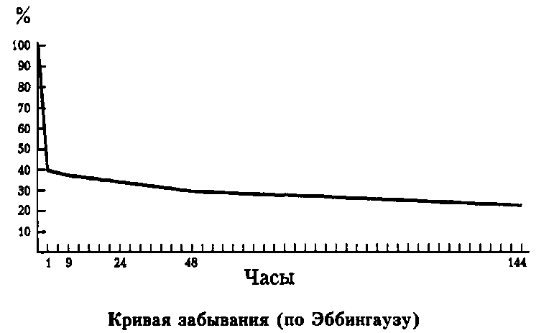
Благодаря этой теории немецкий ученый Г. Эббингауз определил объем кратковременной памяти (семь объектов) и сформулировал ряд ее закономерностей и механизмов. Эксперимент Эббингауза заключался в использовании бессмысленных слогов состоящих из трех букв (например, туг – фал – дор – сэт), исключающие все комбинации, которые могли бы дать осмысленное слово. Опыты Эббингауза дали следующие результаты: после 20 минут сохранилось 59,2% запоминавшегося материала, после 1 часа – 44,2%, после 9 часов – 35,8%, после 1 дня – 33,7%, после 2 дней – 27,8%, после 3 дней – 25,4%, после 31 дня – 21,1%. Таким образом, Эббингаузом была создана кривая забывания (рис.) и сформулированы следующие законы:
- Существует кривая забывания информации: наибольшая часть выученного материала забывается в первое время после заучивания, и чем больше времени после этого проходит, тем меньшее количество информации забывается, неповторяемый материал забывается быстрее.
- Объем запоминания, который человек без труда воспроизводит после однократного прочтения материала, равен 6-8 бессмысленным слогам.
- Чем больше количество единиц в списке, тем больше времени необходимо для запоминания.
- На качество и специфику запоминания информации влияет «эффект края»: стимулы, находящиеся в начале и в конце общего материала, запоминаются легче, поскольку испытывают – «тормозящее» влияние других слогов только с одной стороны.
- Запоминание и заучивание осмысленного материала происходит в 9 раз быстрее, чем не связанных между собой бессмысленных слогов.
- При увеличении нагрузки на память снижается работоспособность, поэтому оптимально разделять время, необходимое для заучивания, на несколько коротких этапов.
- Тренировка в запоминании одного материала повышает качество запоминания другого.
Однако, ассоциативная теория не дает ответа на вопрос, почему же при восприятии одних и тех же объектов у людей возникают разные ассоциации. В настоящее время большинство исследователей рассматривает ассоциации лишь как один из феноменов памяти, а не как основной и единственный механизм.
На основе критики ассоциативной теории в психологии возник ряд новых теорий, наиболее решительная критика проявилась со стороны гештальтизма.
Главным понятием для гештальт-теории стало изначальная целостная организация – гештальт. В данной теории подчеркивалось значение структурирования материала, его доведение до целостности, организации в систему при запоминании и воспроизведении, а не сложившегося на ассоциативной основе случайного набора элементов. Б.В. Зейгарник проводила исследования под руководством К.Левина, выявляющие зависимость памяти от динамики мотивационной сферы. Эксперимент заключался в том, что испытуемый получал ряд заданий, которые было необходимо выполнить как можно быстрей. Однако испытуемым не давали выполнить все задания до конца, в результате чего оказалось, что прерванные задачи запомнились в 2-2,5 раза чаще, чем завершенные. Данное явление можно объяснить следующим образом: при получении задания у испытуемого появляется потребность выполнить его. Эту потребность, которую К. Левин назвал квазипотребностью (квазипотребность – это некая направленность субъекта (намерение), которое возникает в определенной ситуации, из-за чего человек стремиться к разрядке (удовлетворению, достижению)) усиливается в процессе выполнения задания. Она оказывается реализованной, когда задание выполнено, и остается неудовлетворенной, если задание не доведено до конца. Следовательно, мотивация влияет на избирательность памяти, сохраняя следы незавершенных заданий.
Эффект Зейгарник – прерванная структурная деятельность запоминается в 2-2,5 раза чаще, чем законченная или неструктурная монотонная деятельность. Испытуемый, прежде всего, сохраняет в памяти те виды деятельности, которые имели структурный характер, но не были доведены до конца.
Основная идея Теории деятельности заключается в том, что процессы запоминания, сохранения и воспроизведения зависит от того, какое место занимает данный материал в деятельности.
В современной науке все большее признание приобретает теория, которая в качестве основного понятия рассматривает деятельность личности как фактор, детерминирующий формирование всех ее психических процессов, в том числе и процессов памяти. Согласно этой концепции, протекание процессов запоминания, сохранения и воспроизведения определяется тем, какое место занимает данный материал в деятельности субъекта.
В конце 1920-х гг., А.Н. Леонтьев, работая у Л.С. Выготского, и используя идеи культурно-исторической концепции, провел ряд экспериментов, направленных на изучение высших психических функций, в частности, произвольной и непроизвольной памяти. Были взяты группы людей, которым сначала предлагалось запомнить и воспроизвести слова, затем испытуемым предлагали запомнить слова, но уже с помощью картинок. Результаты показали, что непроизвольное запоминание происходит лучше, чем произвольное. Свой значительный вклад в изучение памяти внесли также П.И.Зинченко и А.А.Смирнов. Они детально исследовали зависимость непроизвольного и произвольного запоминания от организации практической деятельности и других условий, в которых происходит запоминание или воспроизведение информации человеком.
Физиологическая теория памяти. Впервые исследовал высшую нервную деятельность известный российский ученый Павлов. Самые фундаментальные его заключения были воплощены в физиологической и физической теорий памяти. Павлов считал, что в основе памяти лежит пластичность коры головного мозга. Физиологичный механизм памяти заключается в способности создавать и укреплять временные связи между нейронами. А основу запоминания составляет установка связи между ранее запомненным и тем, что человек стремится запомнить сейчас.
Так же физиологические основы памяти связаны с именем Д. Хебба. В 40-е годы он ввел понятия кратковременной и долговременной памяти и предложил теорию, объясняющую их нейрофизиологическую природу. По Хеббу кратковременная память – это процесс, обусловленный повторным возбуждением импульсной активности в замкнутых цепях нейронов, не сопровождающийся морфологическими изменениями. Долговременная память, напротив, базируется на структурных изменениях, возникающих в результате модификации межклеточных контактов – синапсов. Хебб полагал, что эти структурные изменения связаны с повторной активацией (по его определению – «повторяющейся реверберацией возбуждения») замкнутых нейронных цепей, например, путей от коры к таламусу или гиппокампу и обратно к коре.
Повторное возбуждение нейронов, образующих такую цепь, приводит к тому, что в них возникают долговременные изменения, связанные с ростом синаптических соединений и увеличением площади их контакта между пресинаптическим аксоном и постсинаптической клеточной мембраной. После установления таких связей эти нейроны образуют клеточный ансамбль, и любое возбуждение хотя бы одного относящегося к нему нейрона, приводит в возбуждение весь ансамбль. Это и есть нейрональный механизм хранения и извлечения информации из памяти. Непосредственно же основные структурные изменения, согласно Хеббу, происходят в синапсах в результате процессов их роста или метаболических изменений, усиливающих воздействие каждого нейрона на следующий нейрон.
К физиологической теории присоединяется физическая теория, которая гласит о том, что нервный импульс, который проходит по нейронам, оставляет в себе определенный след. Именно он обуславливает создание новых связей между нейронами, которые в нейрофизиологии принято называть синапсами.
Сторонники химической теории памяти считают, что специфические химические изменения, которые происходят в нервных клетках под воздействием внешних раздражителей, и являются механизмами процессов закрепления, сохранения и воспроизведения, а именно: перегруппировка в нейронах белковых молекул нуклеиновых кислот. Дезоксирибонуклеиновая кислота (ДНК) является носителем родовой памяти: она содержит генетические коды организма, определяя генотип. Рибонуклеиновая кислота (РНК) - основа индивидуальной памяти. Возбуждение нейронов повышает содержание в них РНК, и неограниченное количество изменений ее молекул является базой хранения большого количества информации.
Биохимические теории памяти. Успехи биохимических исследований позволили сформулировать предположения о двухуровневом характере процесса запоминания. На первом уровне, сразу после воздействия раздражителей, в мозгу происходит кратковременная электрохимическая реакция, которая предопределяет обратные физиологические процессы в клетке. Этот уровень длится секунды или минуты и является механизмом кратковременной памяти. Второй уровень - собственно биохимическая реакция - связанный с образованием протеинов и характеризуется необратимостью химических изменений в клетках и считается механизмом длительной памяти.
В середине 1950-х годов зоопсихолог Д. Мак-Коннелл изучал поведение плоских червей – планарий. Так как планарии способны к регенерации, Мак-Коннелл разрезал поперек обученную ползать по лабиринту планарию и наблюдал сохранение приобретенных навыков у обеих регенерировавших из половинок особей. Так как обе новые особи демонстрировали равноценную память, Мак-Коннелл предположил, что память хранится не в мозге непосредственно, а передаётся посредством недифференцированных клеток — необластов, которые служат для регенерации целой особи.
Мак-Коннелл посчитал, что непосредственно носители следа памяти в ЦНС — это молекулы РНК, и попытался доказать это, поставив эксперимент «пересадки памяти» по скармливанию частей тела планарий, обученных условному рефлексу (реакции на свет), «необученным» червям и наблюдая воспроизведение условного рефлекса у «необученных».
Однако недостоверность результатов была быстро установлена.
Информационно – кибернетическая теория памяти. Это теория нового поколения, основанная на развитие вычислительной техники, программирования. Рост информационных технологий, большой объем информации потребовал принятия, обработки и сохранения большего количества информации, что привело к рассматриванию человеческого мозга как электронно-вычислительной системы.

Роль мозговых структур в формировании памяти
Нервная ткань
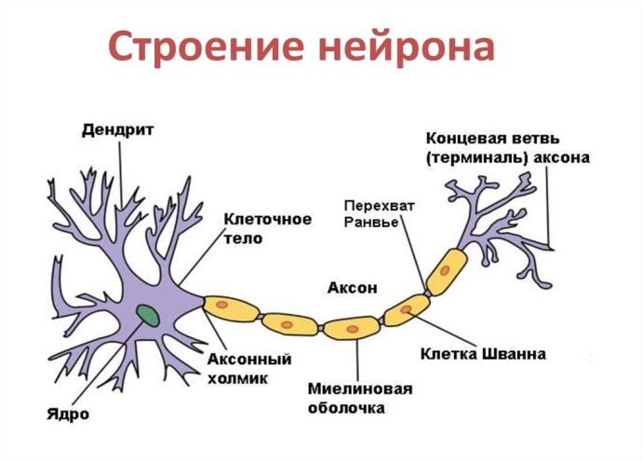
Носителем памяти является нервная ткань. Нервная ткань состоит из клеток – нейронов. Нейрон состоит из самого тела клетки и отростков: коротких сильно разветвленных дендритов и одного длинного аксона. По нервной клетке сигнал проходит от дендритов, через нейрон к аксону. Миелиновая оболочка - жироподобное вещество, которым покрыт аксон, препятствует переходу импульса на соседний нейрон. Для передачи нервного импульса служит синапс – это место контакта между двумя нейронами.
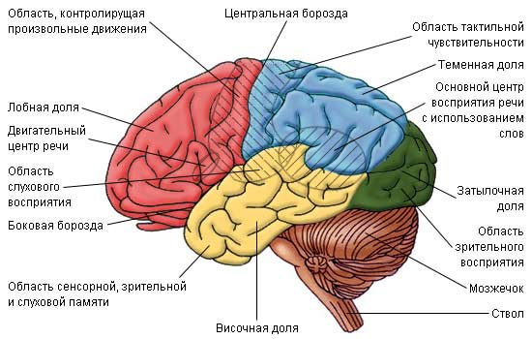
Многие ученые долгое время считали, что весь мозг связан с памятью, но благодаря исследованиям Карла Лешли, другие нейропсихологи смогли более подробно изучить структуру мозга и память. Лешли (1950) тренировал крыс находить выход из лабиринта, после в коре мозга крысы создавалось повреждение. Таким образом, Лешли пытался обнаружить энграммы («следы памяти»), но после повреждения грызуны все так же могли найти выход из лабиринта. Более поздние исследования нейрофизиологии показали, в чем заключалась причина неудач Лешли в поисках энграммы, так для научения и памяти важны многие области и структуры мозга помимо коры. Оказалось также, что следы памяти в коре широко разбросаны и многократно дублируются. (Резникова Ж.И., Интеллект и язык: животные и человек в зеркале экспериментов, Часть I, М., «Наука», 2000 г., с. 54.)
На данный момент, среди структур мозга, в первую очередь стоит выделить миндалевидное тело, гиппокамп и мозжечок.

Гиппокамп
Гиппокамп связан с процессом научения, он так же принимает участие в распознавании и пространственной памяти. Люди с повреждениями гиппокампа хорошо помнят всё, что происходило до повреждения, но не могут вспомнить то, что произошло секунду назад. Это говорит о том, что данный участок мозга напрямую отвечает за научение, что помогает людям и животным ориентироваться на местности, запоминать места, где они были. Функцией гиппокампа является и перенесение информации из непосредственной памяти в кратковременную, а из кратковременной в долговременную. Гиппокамп и медиальная часть височной доли участвуют в процессе консолидации (консолидация – это закрепление следов памяти). Под этим процессом подразумеваются изменения, которые должны произойти в мозге, чтобы информация перешла из долговременной памяти в постоянную.
Амигдала (миндалины)
Основная роль миндалин заключается в регулировании эмоций, страха и агрессии. У человека миндалина является сложным комплексным образованием, включающем несколько групп ядер, расположенных в глубине височной доли и имеющих многочисленные связи со многими образованиями мозга. Электрическое раздражение миндалины вызывает у животного эмоцию страха и оборонительные поведенческие реакции. С миндалиной связано осуществление не только безусловных, но и условно-рефлекторных реакций страха. После удаления миндалины у животных исчезали ранее выработанные условные рефлексы страха и не вырабатывались новые.
Мозжечок
Мозжечок контролирует все виды движения, сохраняя условные рефлексы. Животные с удаленным мозжечком теряли старые условные рефлексы и не могли выработать новые. Например, один из классических экспериментов заключается в том, чтобы приучить испытуемых мигать, когда им дает поток воздуха. Когда исследователи повредили мозжечки кроликов, они обнаружили, что кролики не смогли узнать обусловленную реакцию глазного мерцания (Steinmetz, 1999; Green & Woodruff-Pak, 2000).
В лобную кору основная информация поступает по двум путям: от сенсорных проекционных зон и через ассоциативные ядра таламуса. Оба потока импульсов в лобных долях обрабатываются и служат основой специфической и интегративной деятельности лобных долей, здесь формируются общие программы поведения и команды для ближайшей подкорки, т.е. лобная кора отвечает за системность памяти. При нарушении лобных долей человек забывает, где живет, путает временное размещение событий.
Затылочная область коры отвечает за зрительную память прошлого и за приобретение нового зрительного опыта.
Височная область запечатлевает комплексы признаков, в том числе и эмоциональных, что позволяет, например, узнавать лицо в разных ракурсах. Так же исследования на обезьянах показали, при удалении височных долей коры они не могли уловить закономерности, например, не могли понять, что вознаграждение происходит после выполнения задачи.
Область передней центральной извилины отвечает за двигательную память.
Теменная область – за запоминание соотношений предметов в пространстве и за временную память.
Нарушения памяти - Амнезия
Нарушения памяти называют амнезиями. Амнезии бывают органическими (происходят в результате поражений мозга) и аффекточные (в результате психологических травм). Также амнезии классифицируют по их прогрессированию на стационарные, прогрессирующие и регрессирующие, и по нарушенному процессу на фиксационные и анекфорные.

